04.10.2020 @ vom Peter Förster, AK Zivilklausel Uni Köln

---------.

Kundgebung „Abrüsten statt Aufrüsten“ am 05.12.2020 in Köln

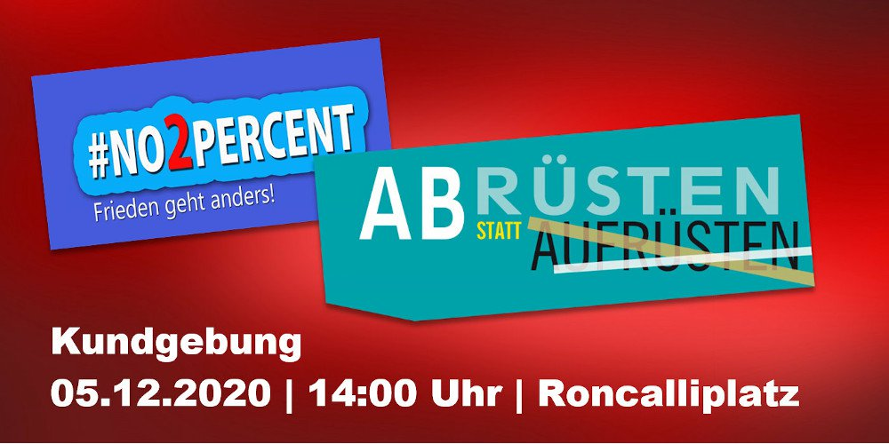

Solidarität und Kooperation statt Konfrontation –
In ein besseres Leben investieren statt in den Tod

Die Erfahrungen mit der weltweiten Pandemie führen uns allen vor Augen: Die Politik der militärischen Aufrüstung und Konfrontation, der internationalen Konkurrenz und des nationalen Egoismus löst keine Probleme: Sie ist das Problem. Die Pandemie trifft weltweit die Bevölkerung und alle Staaten. Sie kann nur in globaler Kooperation bewältigt werden. Sie ist ein Weckruf für internationale Solidarität und dafür, die Politik wieder gemeinsam in die Hände zu nehmen: für die Verwirklichung einer sozialen, nachhaltigen und friedlichen Gesellschaftsordnung.
Abrüstung und weltweite Entspannung, die Einhaltung des Völkerrechts und die Verwirklichung der Menschenrechte sind nicht nur der effektivste Schutz der Gesundheit sondern auch die überzeugende Alternative zu rechten Kräften – von der AfD, über radikale Islamisten, bis zu Donald Trump – die aus der vermeintlichen Alternativlosigkeit des „Jeder-gegen-jeden“, der sozialen Verrohung und Ungleichheit, Kapital zu schlagen versuchen.
Die Vereinbarung der NATO-Staaten, zwei Prozent des Bruttoinlandsprodukts fürs Militär auszugeben, ist Teil des Problems, nicht der Lösung. Sie verschärft die Gefahr neuer kriegerischer Eskalationen und verschwendet wertvolle Ressourcen, die dringend gebraucht werden, zum Beispiel für die Verwirklichung der 17 Ziele der Vereinten Nationen für eine sozial, wirtschaftlich und ökologisch nachhaltige Entwicklung. Außerdem: Wenn die deutsche Bundesregierung die NATO-Vorgabe einhielte, gäbe sie mehr Geld für Rüstung aus als die militärische Weltmacht Russland. Schon heute verschlingt der Rüstungsetat über 11% des Bundeshaushalts. Die Milliarden, die zum Beispiel in Deutschland für die Beschaffung von neuen atombombenfähigen Kampfjets vorgesehen sind, für Kampfschiffe und U-Boote, für die Bewaffnung von Drohnen und für sonstige „künstlich intelligente“ Waffensysteme müssen stattdessen in den Ausbau des Gesundheitswesens fließen, in eine sozial-ökologische Wende, in Klimaschutz, Kultur, Bildung und den Ausbau der sozialen Sicherungssysteme!
Im Dezember wird der Bundestag über den Haushalt 2021 entscheiden und wichtige Weichen für die Zukunft stellen. Darin ist wieder eine Steigerung des Militäretats vorgesehen. Das ist eine falsche Priorität!

Wir rufen dazu auf:

Unterstützt, unterschreibt und verbreitet die Kampagne „Abrüsten statt Aufrüsten“
unter: www.abruesten.jetzt.
Beteiligt Euch in Präsenz oder im Livestream an der Kölner Kundgebung „Abrüstung und neue Entspannungspolitik“ am 5. Dezember 2020 um 14:00 Uhr auf dem Roncalliplatz.

❗Zieht Euch warm an und bringt am besten warme Getränke mit, wir dürfen leider nichts ausschenken.❗

❗Der Livestream ist ab 14 Uhr hier zu sehen:
https://www.youtube.com/watch?v=7Mw2eQkfTYY&feature=youtu.be&fbclid=IwAR3jzn55eUSsnEv1YGdqAAzXY4Gr3G5_6lI-4RujIcjbRgQAbwwtL-goL3E❗

In ein besseres Leben investieren statt in den Tod! Infos unter https://kurzelinks.de/friedenkoeln
Unterstützer*innen: DGB Köln, Kölner Friedensforum, Deutsche Friedensgesellschaft – Vereinigte KriegsdienstgegnerInnen Köln, Friedensbildungswerk e.V., AK Zivilklausel Uni Köln, VVN-BdA Köln (Vereinigung der Verfolgten des Naziregimes - Bund der Antifaschistinnen und Antifaschisten), Kölner Aktionsbündnis gegen Verdrängung und Mietenwahnsinn, Fridays for Future Köln, Seebrücke Köln, DIDF (Föderation demokratischer Arbeitervereine), Pay Day Africa sowie Günter Wallraff (Schriftsteller und Journalist), Wilfried Schmickler (Kabarettist), Irene Franken (Historikerin - Alternative Ehrenbürgerin von Köln), Biggi Wanninger (Schauspielerin), Robert Griess (Kabarettist), Kutlu Yurtseven und Esther Bejarano (Bejarano & Microphone Mafia), Marion Radtke (Sängerin).

ABLAUFPLAN 05.12.2020, Roncalliplatz
13:55: Gerd Schinkel, Liedermacher, 3 Lieder
14:10: Infos der Versammlungsleitung und Begrüßung: Senta Pineau Moderation: Stephanie Intveen
14:15: Witich Roßmann,DGB Köln-Bonn und Anja Weber, DGB NRW
14:30: Joachim Schramm, Geschäftsführer der DFG-VK NRW
14:45: Robert Griess (für den Kulturbereich)
14:55: 3 Lieder vom "Autumn Leaves Quartett"
15:05: Fridays for Future
15:20: Peter Donatus, Pay Day Africa
15:30: Kalle Gerigk und die „Obdachlose mit Zukunft and Friends“ Lieder

Fotos von Mitwirkenden
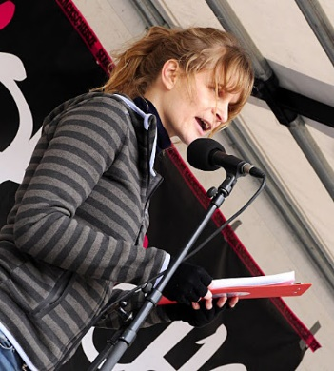  Senta Pineau ist studentische Senatorin im Senat der Universität Köln und Mitgründerin des Arbeitskreises Zivilklausel  http://www.mutbuergerdokus.de/html/aktionen/2015_04_04_ostermarsch-rheinland-duesseldorf.htm 2015 | 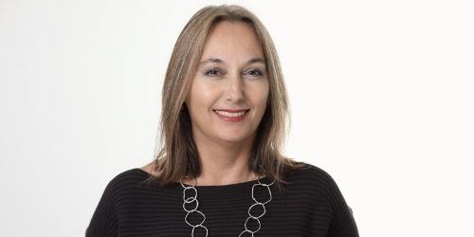  Anja Weber, DGB-Vorsitzende NRW- Düsseldorf  Thomas Range/DGB NRW  https://nrw.dgb.de/ueber-uns/dgb-bezirk/vorstand-dgb-nrw
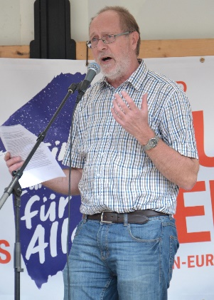  Joachim Schramm, Geschäftsführer der DFG-VK NRW  https://www.friedenkoeln.de/?p=13841 | 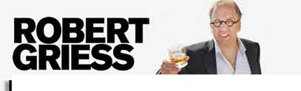  Kabarettist Köln

================================================================.
https://koeln-bonn.dgb.de/presse/++co++975e1ccc-348c-11eb-aa7f-001a4a16011a
PM 39/20 - 02.12.2020

Kölner Friedensdemonstration anlässlich Haushalteberatung im Bundestag

Auflagen der Stadt erschweren Protest
Unter dem Motto „In ein besseres Leben investieren statt in den Tod” rufen verschiedene Kölner Organisationen (Friedensbewegung, Fridays for Future, DGB und andere) am 5. Dezember 2020, 14:00 Uhr zu einer Kundgebung auf dem Roncalliplatz auf. Anlass sind die anstehenden Haushaltsberatungen im Bundestag, bei denen auch eine Erhöhung des Rüstungsetats vorgesehen ist.
Von den geplanten 300 Teilnehmer/innen dürfen nach offiziellem Bescheid der Stadt allerdings nur 100 vor Ort anwesend sein. … Senta Pineau lässt daher als Anmelderin der Friedenskundgebung den städtischen Bescheid vom Verwaltungsgericht prüfen.
-------------------------------------------------------------------------.
Durch gerichtliche Entscheidung durfte die Demo mit 200 Personen stattfinden, wie Senta Pineau zu Beginn mitteilte. Die Polizei stand am Rande des Platzes. Einmal reklamierte sie, dass sich die Teilnehmenden auf einer Platzhäfte nicht an die Markierungen halten. Man bewegte sich; es gab keine weiteren Reklamationen.

